1. **VAR5**
2. *Постановка задачі:*

Дано натуральні числа m, n. Отримати всі їх натуральні загальні кратні, менші mn.

1. *Опис рішення:*

Спочатку вводяться два цілих числа та булева змінна, що за константою дорівнює false. За допомогою if робиться перевірка, чи більше перше число за друге. Якщо так, змінюємо їх значення місцями. Далі запускається цикл for, який знову ж таки за допомогою if знаходить всі НСК чисел, які менші за добуток цих чисел, і якщо є хоч одно НСК, то булева змінна = true. Далі ми робимо перевірку за допомогою if, тобто якщо булева змінна не дорівнює істині, то ми виводимо мессендж, що числа взаємопрості, якщо ж ні, то виводяться усі НСК.

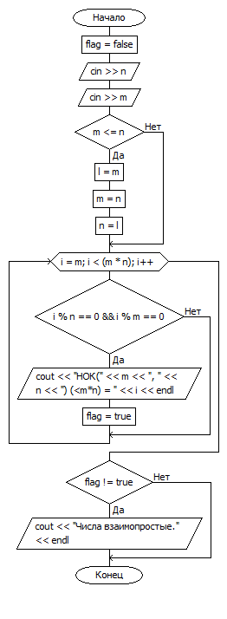

1. *Код програми:*

#include "pch.h"

#include <iostream>

#include <Windows.h>

using namespace std;

//Вариант5

int main()

{

setlocale(LC_ALL, "russian");

SetConsoleCP(1251);

SetConsoleOutputCP(1251);

int n, m, l;

bool flag = false;

cout << "Введите натуральное число N = " ;

cin >> n;

cout << "Введите натуральное число M = ";

cin >> m;

if (m <= n)

{

l = m;

m = n;

n = l;

}

for (int i = m; i < (m*n); i++)

{

if (i%n == 0 && i%m == 0)

{

cout << "НОК(" << m << ", " << n << ") (<m*n) = " << i << endl;

flag = true;

}

}

if (flag != true)

{

cout << "Числа взаимопростые." << endl;

}

system("pause");

return 0;

}

1. *Опис інтерфейсу:*

Користувач запускає програму. Форма запитує ввести два числа. Користувач вводить числа, а за ними - ENTER. Далі програма знаходить НОК цих чисел (<mn), якщо ці числа рівні або взаімопростие, то програма виводить відповідні повідомлення. Потім користувачеві потрібно натиснути будь-яку клавішу і програма завершить свою роботу

1. *Опис тестових прикладів:* 